01

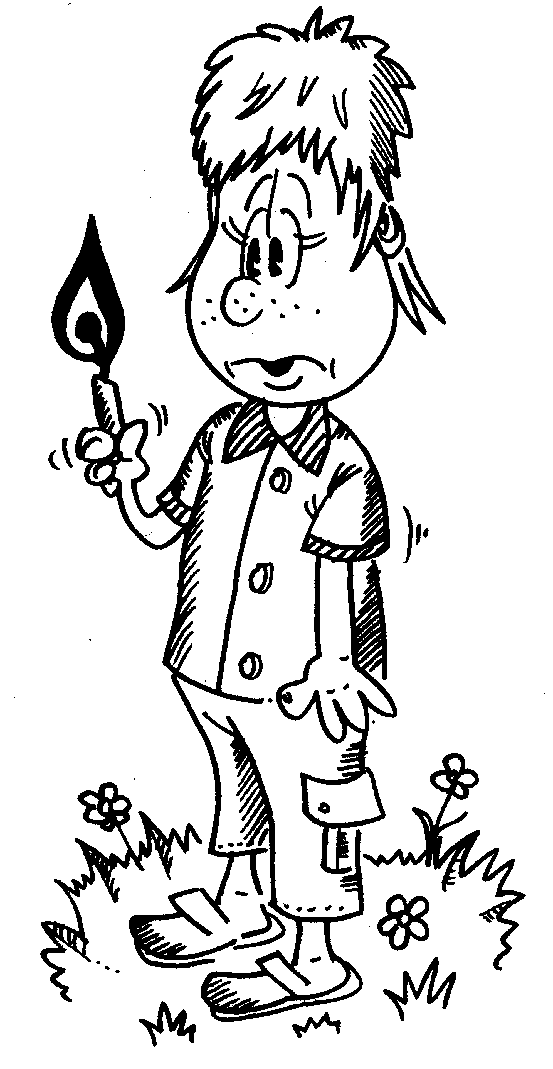

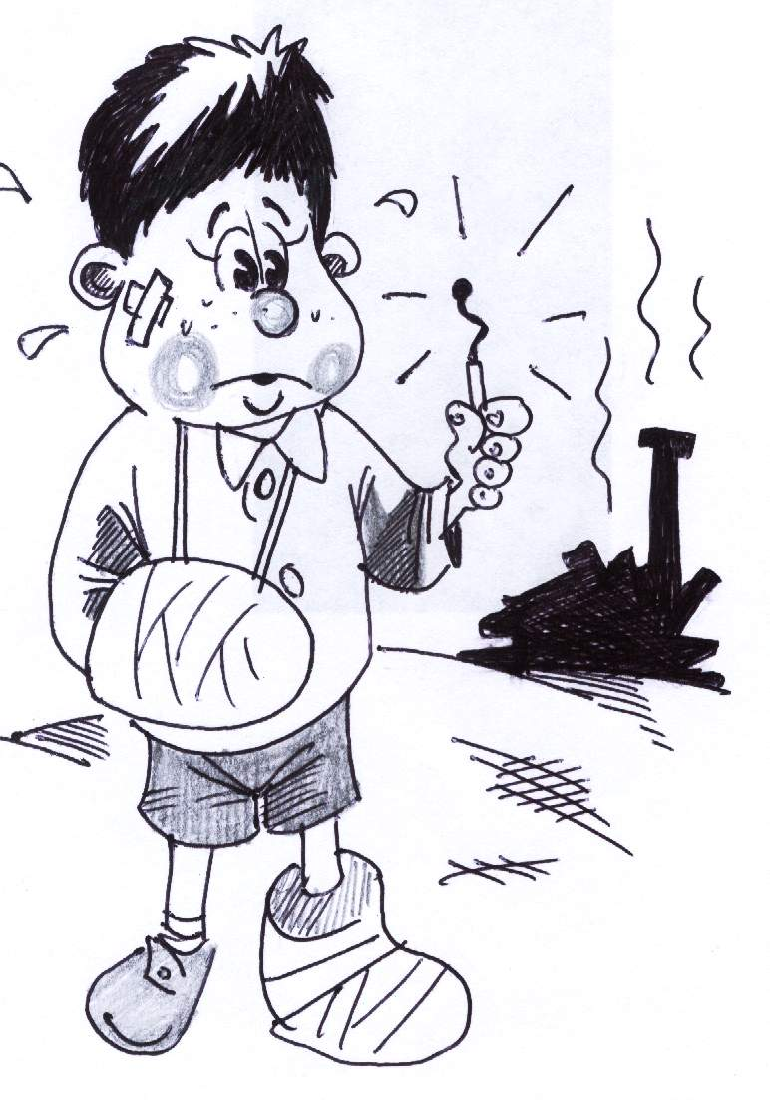
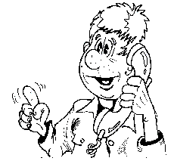

ПУСТЬ ПОМНИТ
КАЖДЫЙ
ГРАЖДАНИН
ПОЖАРНЫЙ НОМЕР:
НОЛЬ – ОДИН !
Отдел надзорной деятельности г. Кирова
СПИЧКИ ДЕТЯМ
НЕ ИГРУШКА !
Он чиркнул спичкой
Невзначай и пальчики обжег.
Малыш успел лишь крикнуть:
«Ай!», -
Как красный огонек
Скакнул по шторам
Над ковром
и вспыхнул в комнате
Костром.

А здесь
Все печально сложилось, ребята, -
Остались лишь стены
Да ребра стропил.
Наверно, не спичка
В беде виновата,
А тот виноват,
Кто ее обронил.

